Link youtube
https://youtu.be/GRTeeVJM8C4
Sơ đồ máy ảo
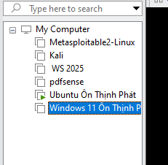
Các interface pfSense
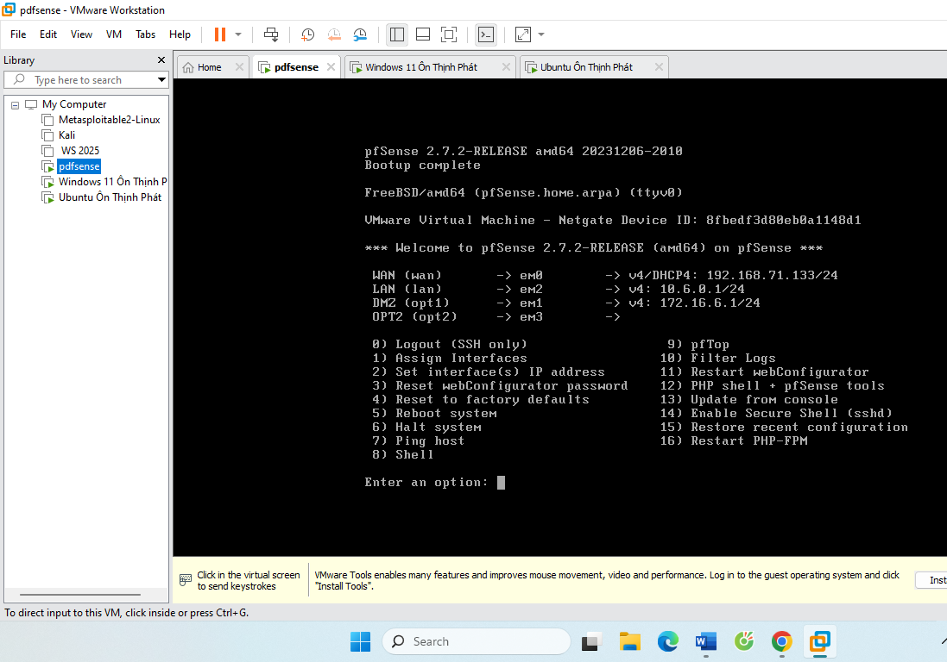
Cấu hình Ubuntu DMZ
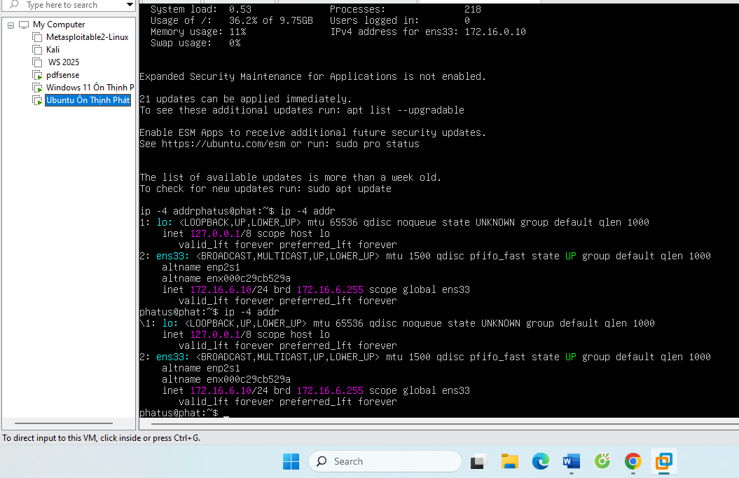
Cấu hình Windows Server
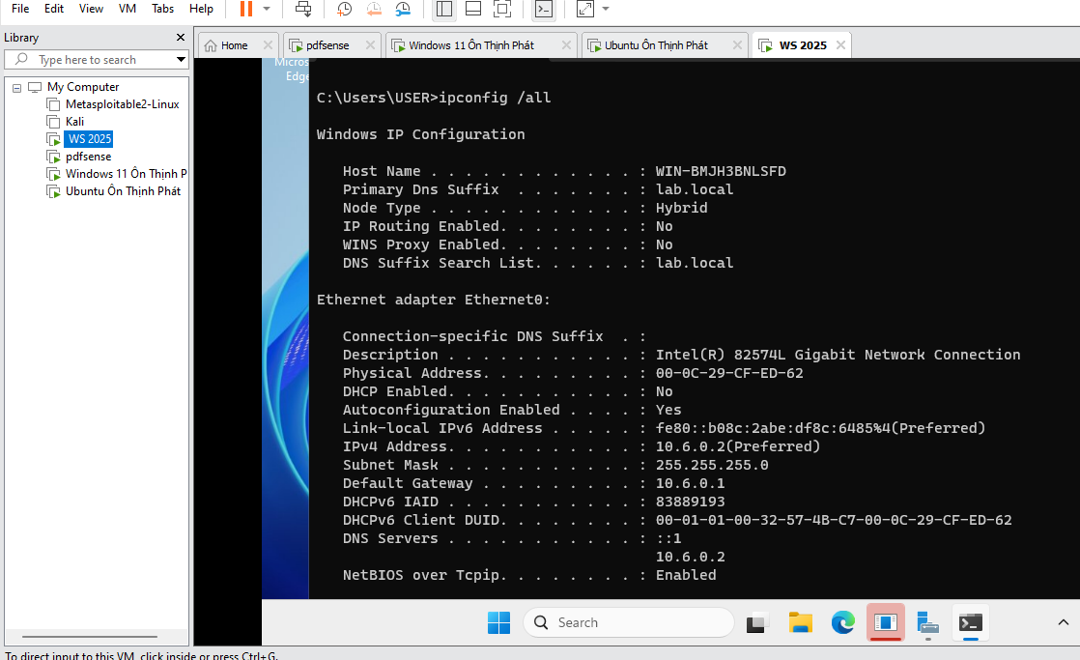
Domain Controller
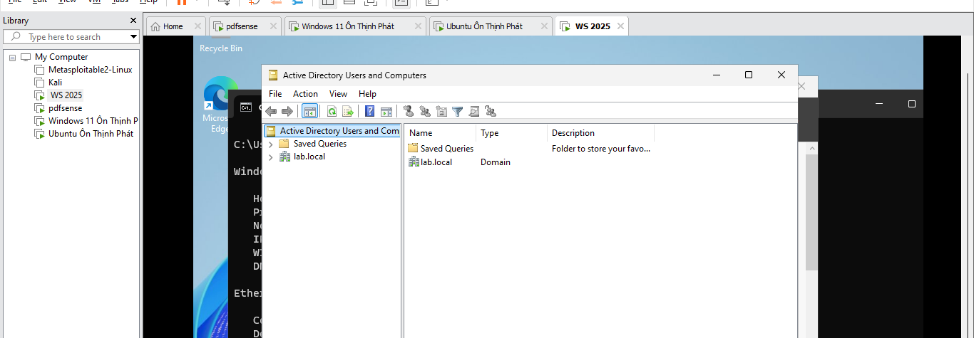
Windows 11 tham gia domain
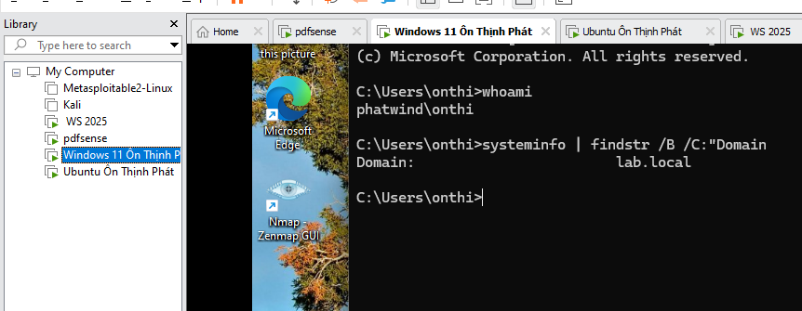
Kiểm tra Domain Controller
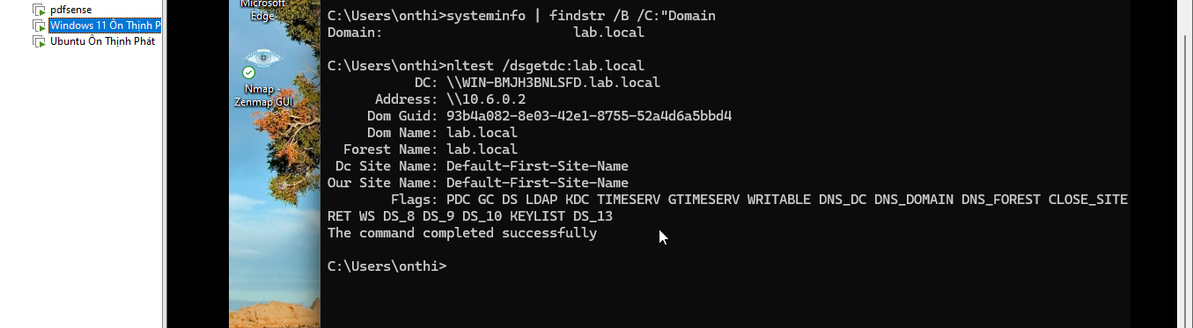
DNS nội bộ và Internet
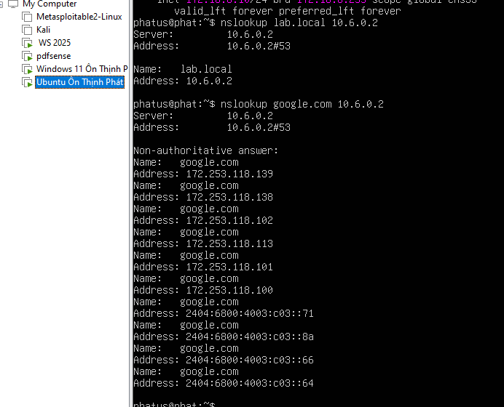
Firewall Rules DMZ
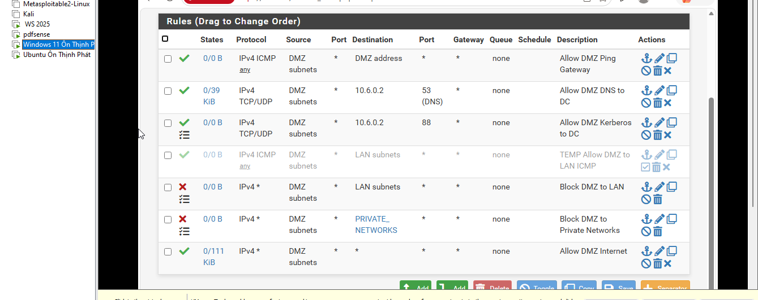
Alias PRIVATE_NETWORKS
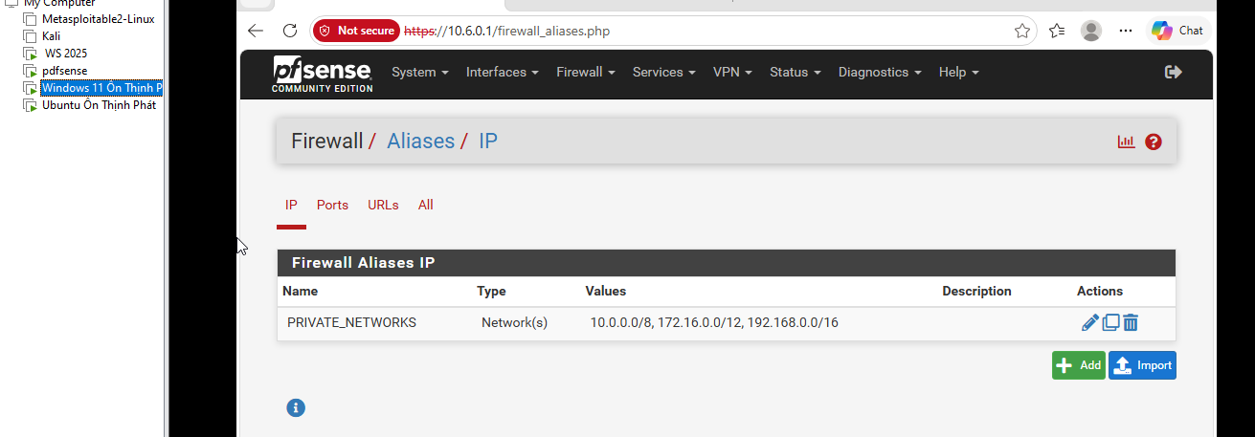
DMZ bị chặn truy cập LAN
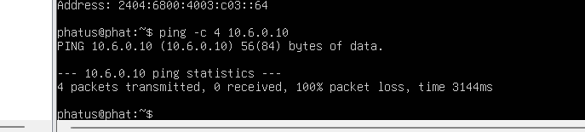
Kerberos được cho phép
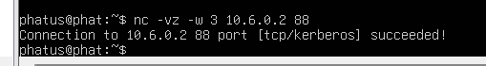
DMZ truy cập Internet
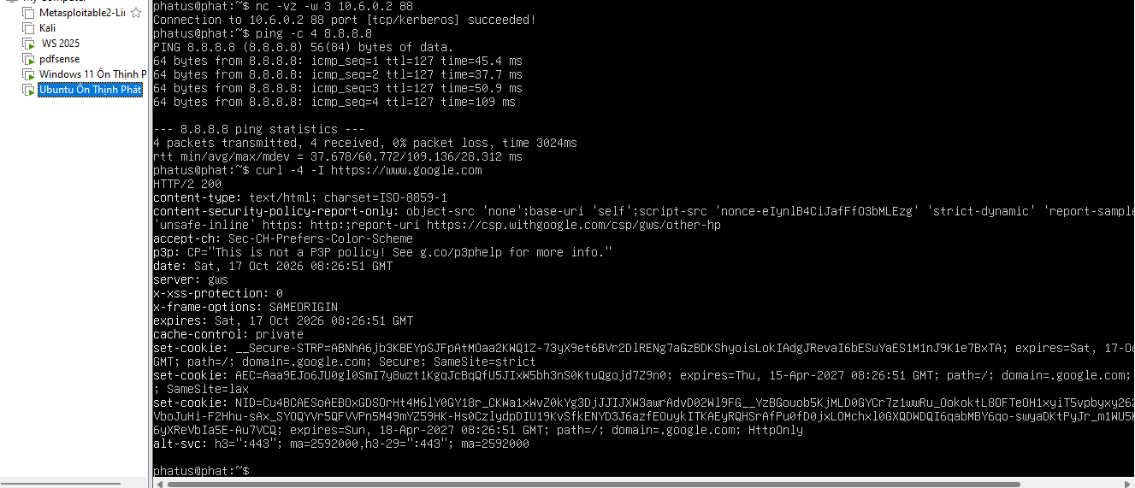
Firewall Logs
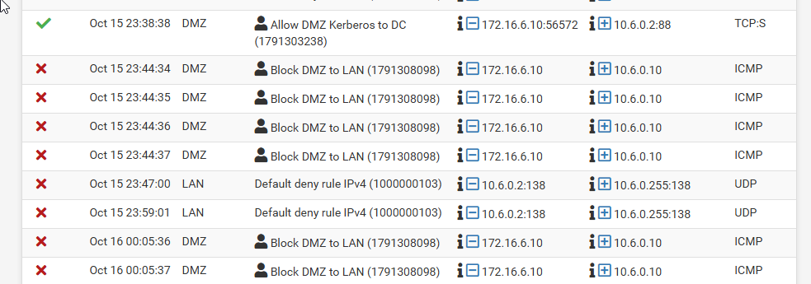

Câu 1. Vì sao LAB 6 phải dùng topology riêng thay vì tiếp tục sử dụng trực tiếp topology LAB 5?
Trả lời: LAB 6 cần sử dụng topology riêng nhằm bảo đảm tính độc lập của môi trường thực hành, tránh ảnh hưởng đến cấu hình và kết quả của LAB 5. LAB 6 yêu cầu tích hợp Active Directory, LDAP, Captive Portal và các chính sách firewall trên nhiều vùng mạng như LAN, DMZ và MGMT. Việc tách riêng topology giúp dễ quản lý, kiểm thử, xử lý sự cố và khôi phục cấu hình mà không làm thay đổi môi trường LAB trước đó.
Câu 2. LDAP được dùng cho chức năng nào trên pfSense? Firewall rule chuẩn có thể dùng username AD làm Source trực tiếp không?
Trả lời: LDAP được sử dụng để kết nối pfSense với Active Directory, phục vụ việc xác thực tài khoản người dùng, đặc biệt thông qua Captive Portal. Firewall rule chuẩn của pfSense không thể sử dụng trực tiếp username Active Directory làm Source. Thay vào đó, các chính sách truy cập được áp dụng dựa trên địa chỉ IP, cổng dịch vụ, giao thức, interface và thời gian.
Câu 3. Vì sao Captive Portal được đặt trên LAN nhưng WebGUI quản trị lại tách sang MGMT?
Trả lời: Captive Portal được đặt trên LAN để yêu cầu người dùng xác thực trước khi truy cập các tài nguyên mạng được kiểm soát. Trong khi đó, WebGUI được tách sang MGMT nhằm bảo vệ giao diện quản trị, hạn chế người dùng thông thường truy cập và tránh việc cấu hình Captive Portal hoặc firewall trên LAN làm mất kết nối quản trị pfSense.
Câu 4. Search Scope Entire Subtree có ý nghĩa gì khi pfSense truy vấn Active Directory?
Trả lời: Entire Subtree cho phép pfSense tìm kiếm tài khoản người dùng và nhóm trong toàn bộ cây thư mục bên dưới Base DN hoặc Authentication Container đã cấu hình, bao gồm các OU con. Điều này giúp pfSense tìm thấy tài khoản nằm trong các OU khác nhau và hạn chế lỗi xác thực do phạm vi tìm kiếm quá hẹp.
Câu 5. Tại sao nên dùng service account thay vì Domain Administrator làm LDAP bind?
Trả lời: Nên sử dụng service account có quyền tối thiểu cần thiết để truy vấn Active Directory nhằm bảo đảm an toàn bảo mật. Nếu sử dụng Domain Administrator, thông tin đăng nhập có đặc quyền cao sẽ được lưu trên pfSense, làm tăng nguy cơ bị khai thác khi firewall bị xâm nhập. Service account chỉ có quyền đọc phù hợp sẽ giảm thiểu thiệt hại nếu thông tin xác thực bị lộ.
Câu 6. Trong Kịch bản 3, vì sao cần một rule Block SOCIAL_SITE nằm dưới rule Pass có Schedule?
Trả lời: Rule Pass có Schedule chỉ có hiệu lực trong khoảng thời gian được quy định. Khi hết thời gian, rule này không còn được áp dụng nhưng không tự động chuyển thành Block. Vì vậy, cần đặt một rule Block ngay bên dưới để bảo đảm Client-B bị chặn truy cập SOCIAL_SITE ngoài giờ nghỉ. Cách cấu hình này bảo đảm chính sách hoạt động đúng cả trong và ngoài khung giờ cho phép.
Câu 7. Vì sao Client-A/B dùng DNS 10.6.0.10 nhưng rule Internet của client không cần cho DNS tới 10.6.0.10?
Trả lời: Vì Client-A, Client-B và Domain Controller có địa chỉ DNS 10.6.0.10 nằm trong cùng mạng LAN 10.6.0.0/24 nên lưu lượng DNS giữa client và Domain Controller được truyền trực tiếp trong mạng nội bộ, không đi qua pfSense. Do đó, firewall rule trên pfSense không cần cho phép riêng lưu lượng DNS này. Tuy nhiên, Domain Controller vẫn cần được phép truy vấn DNS upstream để phân giải tên miền Internet.
Câu 8. Giải thích first-match bằng một ví dụ cụ thể trong ruleset tổng hợp.
Trả lời: First-match là nguyên tắc pfSense kiểm tra các firewall rule theo thứ tự từ trên xuống và áp dụng rule đầu tiên khớp với gói tin. Ví dụ, Client-A truy cập JOB_SITE tại 172.16.6.20 qua TCP/80 sẽ khớp với rule Block CLIENT_A → JOB_SITE được đặt phía trên, nên kết nối bị chặn. Nếu một rule Pass rộng được đặt phía trên rule Block này, lưu lượng có thể được cho phép trước khi đến rule Block. Vì vậy, thứ tự các rule có vai trò quyết định trong việc thực thi chính sách.
Câu 9. Vì sao sau khi đổi rule cần tạo kết nối mới hoặc Reset States?
Trả lời: pfSense là stateful firewall, có khả năng lưu trạng thái của các kết nối đang hoạt động trong State Table. Khi thay đổi firewall rule, những kết nối đã được thiết lập trước đó có thể tiếp tục hoạt động theo state cũ. Vì vậy, cần tạo kết nối mới hoặc sử dụng Reset States để xóa trạng thái cũ, bảo đảm kết quả kiểm thử phản ánh đúng chính sách firewall vừa được thay đổi.
Câu 10. Mô hình JOB_SITE/SOCIAL_SITE/RESTRICTED_SITE trong DMZ khác Web Category Filtering thật như thế nào?
Trả lời: Trong LAB 6, các nhóm website JOB_SITE, SOCIAL_SITE và RESTRICTED_SITE được mô phỏng bằng những địa chỉ IP riêng trên máy chủ DMZ-WEB. pfSense thực hiện cho phép hoặc chặn truy cập dựa trên địa chỉ IP và cổng dịch vụ ở tầng mạng và tầng giao vận. Trong khi đó, Web Category Filtering thực tế phân loại website theo nội dung, tên miền hoặc cơ sở dữ liệu danh mục website. Vì vậy, mô hình LAB chỉ mô phỏng chính sách truy cập theo nhóm website, không phải hệ thống lọc nội dung web thực sự.
Câu 11. Block và Reject khác nhau ra sao về hành vi phía client?
Trả lời: Block loại bỏ gói tin mà không gửi phản hồi thông báo từ chối đến client, khiến client thường phải chờ đến khi kết nối hết thời gian timeout. Ngược lại, Reject chủ động gửi phản hồi từ chối, chẳng hạn TCP RST đối với kết nối TCP, giúp client nhận biết kết nối bị từ chối nhanh hơn. Cả hai đều có tác dụng ngăn truy cập nhưng khác nhau về cách phản hồi và thời gian client nhận được thông báo lỗi.
Câu 12. Nếu một rule Block có log nhưng Firewall Log không xuất hiện bản ghi, cần kiểm tra theo thứ tự nào?
Trả lời: Trước tiên, cần kiểm tra tùy chọn Log packets đã được bật trên đúng rule Block hay chưa. Tiếp theo, tạo một kết nối mới để phát sinh lưu lượng kiểm thử và kiểm tra bộ lọc Firewall Log theo đúng địa chỉ IP nguồn. Sau đó, kiểm tra thứ tự firewall rule, interface, Source, Destination, Protocol và Port để xác định lưu lượng có thực sự khớp với rule Block hay không. Cuối cùng, kiểm tra State Table và thực hiện Reset States nếu cần để loại bỏ ảnh hưởng của các kết nối cũ.

